**COMUNE DI PETRIOLO**

**PROVINCIA DI MACERATA**

**AVVISO PUBBLICO**

**BANDO D'ASTA PER LA VENDITA DI UN AUTOMEZZO USATO DI PROPRIETA’ COMUNALE CON AGGIUDICAZIONE IN LOTTO UNICO A FAVORE DEL MIGLIOR PREZZO OFFERTO, DA ESPRIMERSI IN AUMENTO SULL'IMPORTO BASE ED A MEZZO DI OFFERTE SEGRETE.**

IL RESPONSABILE DEL SETTORE

In esecuzione della Determinazione n. 106 del 05/07/2021

**RENDE NOTO**

che il Comune di Petriolo intende procedere alla vendita del seguente automezzo usato:

**LOTTO UNICO:**

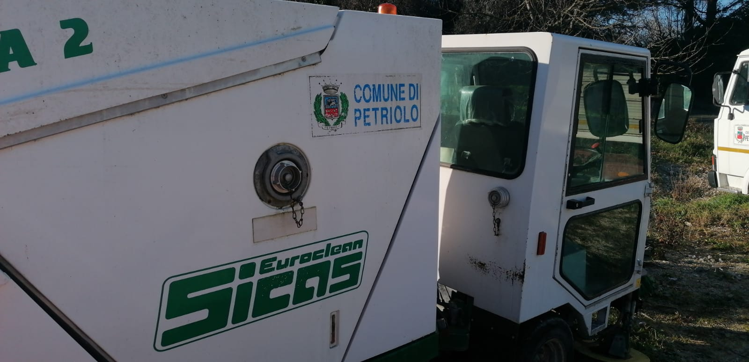

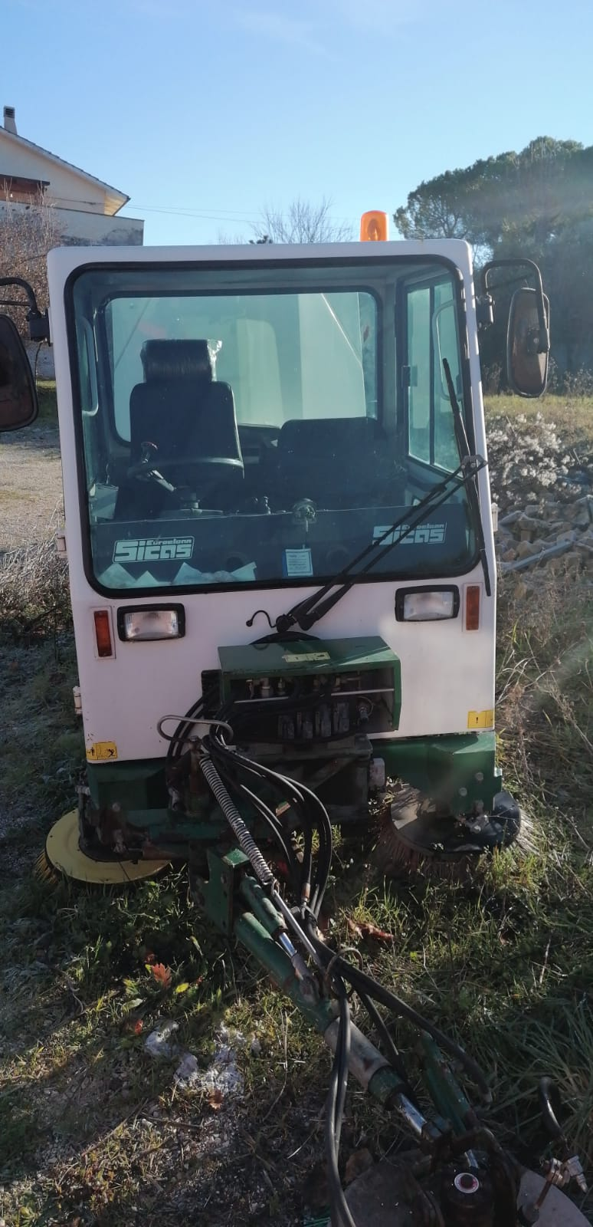

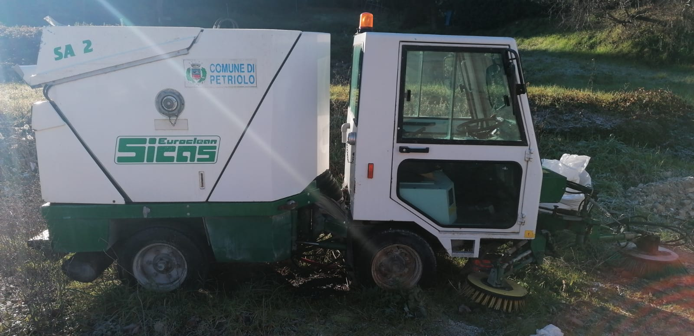

**MEZZO SEMOVENTE - SPAZZATRICE**

Targa: AAM791

Marca: SICAS

MODELLO: EUROCLEAN

Motore: 4 tempi

Kw: 42

Immatricolazione: 24/10/1997

Il mezzo è in vendita nello stato di fatto in cui si trova senza alcuna garanzia di buon funzionamento da parte del Comune di Petriolo.

Il mezzo è visionabile presso la sede del Comune Petriolo sito in Via Regina Margherita n. 43, previo appuntamento telefonico (0733 550601 - int. 5 - geom. Marco Ilari).

I soggetti interessati, in possesso dei requisiti di carattere generale di cui all’art. 80 del d.lgs. 50/2016, possono presentare la propria migliore **offerta al rialzo sull’importo a base d’asta**:

**Lotto unico € 3.000,00 (novemilacinquecento/00), (vendita esente IVA).**

Le offerte con un rialzo minimo di € 100,00 (Euro Cento/00) o suoi multipli, devono essere redatte secondo l’apposito modello predisposto dall’Ente **(Modello “A”)** con allegata fotocopia del documento di identità del sottoscrittore e devono essere presentate in apposito plico chiuso e sigillato sui lembi di chiusura.

Le offerte devono essere sottoscritte e devono riportare l’importo espresso in cifre e in lettere, in caso di discordanza prevale l’importo in lettere.

Le offerte**, pena l’esclusione dalla procedura**, dovranno pervenire al Comune di Petriolo - Ufficio

Protocollo – Via Regina Margherita n. 43, con recapito a proprio rischio e pericolo, **entro e non oltre le ore 13.00 del giorno 27 luglio 2021** tramite servizio postale di Stato, mediante Raccomandata A.R. o Posta Celere, o Corriere o tramite consegna a mano all'Ufficio Protocollo del Comune di Petriolo, e dovrà riportare all'esterno il mittente e la seguente scritta ben visibile: ***“NON APRIRE, CONTIENE OFFERTA PER PARTECIPAZIONE ASTA PUBBLICA PER VENDITA DI AUTOMEZZO USATO – lotto unico”.***

La data di arrivo di tale plico, risultante dal timbro posto dall'Ufficio Protocollo del Comune di Petriolo, fa fede ai fini dell'osservanza del termine utile sopra fissato.

Il recapito del plico rimane ad esclusivo rischio del mittente.

Il Comune di Petriolo, in ogni caso, non si assume alcuna responsabilità per il mancato tempestivo arrivo o la mancata tempestiva consegna del plico presso l'Ufficio Protocollo.

**L’apertura delle offerte avrà luogo in seduta pubblica il giorno 30 luglio 2021 alle ore 16.00 presso la sede provvisoria del Comune di Petriolo sita in Via Regina Margherita n. 43.**

L'aggiudicazione avverrà nei confronti del concorrente che avrà offerto il prezzo più alto rispetto all’importo a base di gara, per ogni singolo lotto, non saranno prese in considerazione offerte pari o inferiori all’importo a base di gara.

Si procederà all’aggiudicazione, anche con offerte disgiunte, anche nell’ipotesi che vi sia una sola offerta valida. L’importo offerto dovrà essere versato dall’aggiudicatario entro quindici (15) giorni dalla comunicazione dell’aggiudicazione.

Le spese relative al passaggio di proprietà sono a carico dell’aggiudicatario.

Il ritiro dell’automezzo aggiudicato verrà effettuato a seguito della presentazione dei documenti del veicolo intestati all’aggiudicatario.

Ai sensi dell’art. 13 del d.lgs. 196/03, si informa che i dati forniti relativi alla presente procedura saranno oggetto di trattamento, da parte del Comune di Petriolo (titolare del trattamento), nell’ambito delle norme vigenti, esclusivamente per le finalità connesse alla procedura di che trattasi.

Qualora per sopravvenute disposizioni di legge o per qualsiasi altra motivazione si renda necessario effettuare comunicazioni di interesse generale, queste saranno pubblicate sul profilo di committente del Comune di Petriolo, www.comune.petriolo.mc.it nella sezione bandi e gare.

Il responsabile del procedimento è individuato nella persona del dott. Stefano De Angelis.

Per informazioni e chiarimenti rivolgersi all'Ufficio segreteria del Comune di Petriolo (0733 550601).

Il presente avviso è pubblicato sul sito internet [www.comune.petriolo.mc.it](http://www.comune.petriolo.mc.it) e all’Albo Pretorio.

Petriolo, 13/07/2021

Il Responsabile del Procedimento

*F.to Stefano De Angelis*